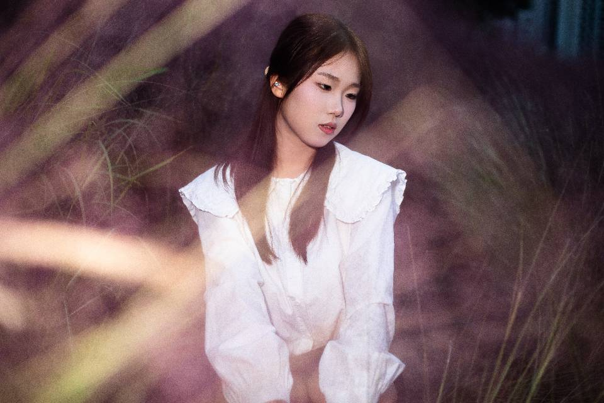 | 龚雨萍
 | （一个月内到岗）
 | 女 ｜ 23岁 ｜ 现居·芜湖-鸠江区 ｜ 无工作经验 ｜ 普通公民
 | 19552182520 | 1791660377@qq.com

最近工作（3个月）
编导（实习） ｜ 安徽广播电视台
最高学历/学位
新闻学 ｜ 安徽师范大学 ｜ 本科

求职意向
新媒体运营 ｜ 南京 ｜ 实习
摄影师/摄像师 ｜ 南京 ｜ 实习
记者 ｜ 南京 ｜ 实习

个人优势
时间充足

工作经历
安徽广播电视台 · 实习 | 2023.09 - 2023.12（3个月）
职位：编导
工作描述：
工作内容:主要负责跟随外采、摄像、布光、会议纪要、

项目经验
先进人物宣传片 | 2023.10 - 2023.10
项目描述：
主要项目:婚礼摄影摄像,先进人物宣传片,安徽邮政产

教育经历
安徽师范大学 | 2024.09 - 2026.06
本科 ｜ 新闻学

安徽新闻出版职业技术学院 | 2021.09 - 2024.06
大专 ｜ 摄影摄像技术

声明：以上人才信息仅供南京久驰机电实业有限公司招聘使用，禁止用于其他任何用途。
一经发现我司有权采取一切必要措施，包括但不限于暂停或终止服务。
操作时间：2026年02月24日，用户ID：21046554

